Логопедическое занятие в средней группе на лексическую тему

«Ягоды. Звук БЬ»
Цель: формировать знания о ягодах, их разновидности и внешнем виде; знакомство с буквой Б и звуком БЬ
Задачи: уточнить и закрепить представление об их произрастании;
- Развивать умение согласовывать имена существительные с прилагательными.
- Развивать мелкую моторику, графомоторные навыки, фонематический слух
- Воспитывать бережное отношение к природе.
Ход занятия

  - Орг момент
При входе прыгаем классики со слогом БЕ

  - Сообщение темы
Логопед: Ребята, отгадайте, пожалуйста, мою загадку:
Кролик, Пятачок, Иа –
Его лучшие друзья.
Им стихи читает вслух
Славный мишка …(Винни-Пух)

Сегодня к нам в гости пришёл Винни-Пух (выставляется игрушка). Он хотел, чтобы ты с ним поиграл. Скажи, а где живёт медведь? (в лесу) А чем он питается? (мёдом, ягодами). Сегодня мы тоже поговорим о ягодах.

  - Артикуляционная гимнастика
Смотрите, у него в руках конверт с фотографиями. Давай найдём из наших деревянных фишек предметы, с которыми сфотографирован медвежонок, и сделаем артикуляционную гимнастику. («Заборчик», «Трубочка», «Лопатка», «Вкусное варенье», «Чистим зубки»).


  - Дыхательная гимнастика. (Использование комплекса «Алма»)
Скажи, а где живёт медведь? (в лесу). В лесу много цветов, давай подуем на этот одуванчик, чтобы разлетелись зонтики.

  - Чистоговорки (доска Бильгоу)
Бе-бе-бе — ягоды видны в траве
Бу-бу-бу — ягоды в лесу.
Бе-бе-бе — дай-ка ягод мне

  - Пальчиковая гимнастика (Су-Джок)
- А какие ягоды ты знаешь? Чем они полезны? Да, в них много витаминов, а некоторые помогают при болезнях – малина, шиповник.

Раз, два, три, четыре, пять,
В лес идем мы погулять.
За черникой, за малиной,
За брусникой, за калиной.
Землянику мы найдем
Винни- Пуху отнесем.

Верно. А где растут эти ягоды? Все ягоды вы отгадали, а теперь нам надо распределить - что растет в лесу, а что - в саду.
(Похожее задание в тетради для выполнения дз)
Плакаты-подсказки висят на доске.
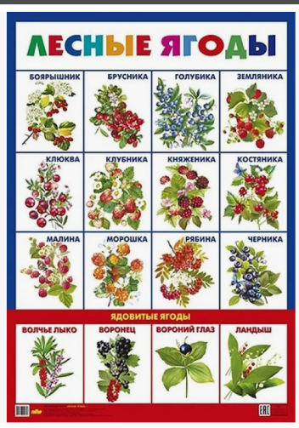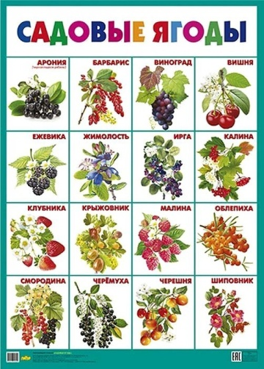
Развитие грамматического строя
Логопед: Винни-Пух очень любит варенье (д/и с фонариком «Какое варенье)
Если варенье из земляники, клубники, малины, вишни, смородины, то оно какое?
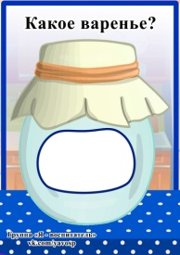

Винни-Пух живёт в лесу и у него много друзей (игрушка Белки).
Какой первый звук в этом слове?
Белка поёт песенки (упр 6 в тетради – повтори слоги БА- БЯ)
Звук БЬ обозначается буквой Б (прописываем букву зелёным карандашом) – упр 7
Итог: о чём говорили? Если тебе понравилось занятие и ты всё правильно сделал, то выбери весёлую клубничку. Если нет, то грустную.

